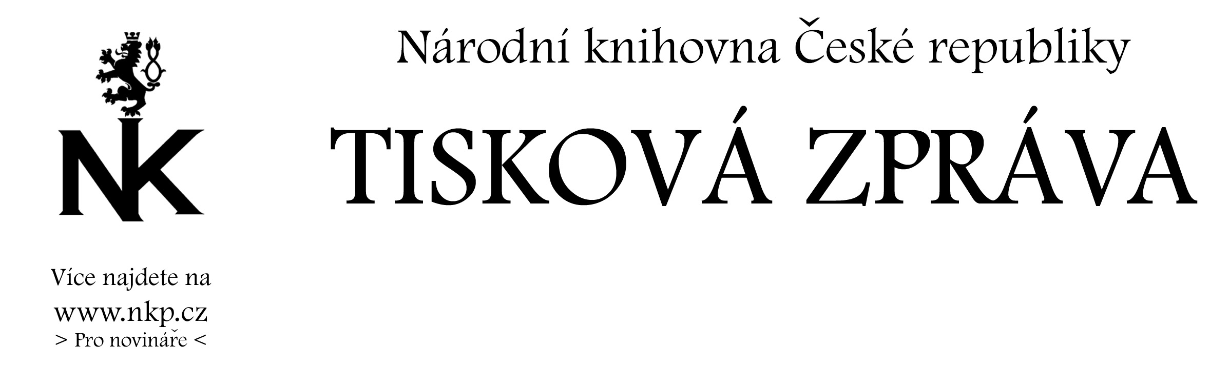
2. 9. 2005
Děkovná řeč, kterou ředitel Národní knihovny ČR Vlastimil Ježek přednesl 2. září 2005 při přebírání ceny UNESCO - Jikji (Paměť světa) v jihokorejském Cheongju

Vážený pane generální řediteli, excelence, zástupci Korejské republiky;
vážení kolegové, dámy a pánové.

Hned úvodem musím přiznat, že nemám žádnou zkušenost s projevy tohoto typu. Nejsem oskarový herec a nikdy nezískám Grammy. Mou výhodou ale je, že cena UNESCO – JIKJI (Paměť světa) 2005 je dnes předávána vůbec poprvé v historii, takže zkušenost s touto děkovací řečí nemáte naštěstí nikdo. Nejen proto jsem šťasten, že Národní knihovna České republiky, kterou zde já a mí dva kolegové máme tu čest reprezentovat, je historicky prvním vítězem této ceny. Díky za to, vážení a milí kolegové a přátelé.

První zpráva o tom, že bychom letošní JIKJI mohli v konkurenci více než třiceti předních knihovnických institucí světa získat, doputovala do Národní knihovny zhruba ve stejnou dobu, kdy jedna agentura zveřejnila výsledky svého šetření na téma „co si o Češích myslí v cizině“. Většina cizinců nás prý vnímá jako odborníky na stavbu a opravy věžních hodin, většina z nás prý pracuje na staromódně vedených farmách. Nejsem si jist. Neznám nikoho, kdo by dokázal opravit, natož postavit orloj, i když tu takoví experti určitě jsou – Česká republika má bohatou a dlouhou historii, řada starých městských věží byla v minulosti ozdobena hodinami, které někdo udržovat a opravovat musí. Žiji a pracuji v Praze, hlavním městě České republiky, v jednom z nejkrásnějších měst planety – kde ale nikdo nepracuje na farmě. Zemědělství jistě potřebujeme, ale procento obyvatel v něm pracujících se nijak významně neliší od jiných vyspělých zemí světa.

Je sice pravda, že k některým moderním technologiím, zvláště těm užívaným světem počítačových expertů, jsme získali přístup poměrně nedávno – zhruba před patnácti lety, protože některé technologie nesměly být exportovány do tehdy socialistických zemí. To se ale po Sametové revoluci v roce 1989 rychle změnilo. Dnes většina z nás pracuje s nejmodernějšími technologiemi denně a řada z nás je schopna je nejen využívat, ale také díky vlastnímu výzkumu a vědě přicházet s celou řadou zlepšení, používaných pak za hranicemi České republiky. Do té druhé skupiny patří bezpochyby skupina expertů z Národní knihovny České republiky vedená v posledních letech ředitelem pro vědu a výzkum NK ČR Adolfem Knollem. Jeho jméno a výsledky jeho výzkumu zaměřeného na ochranu a zpřístupňování rukopisů a vzácných historických tisků jsou známy nejen v Evropě, nýbrž ve většině členských států UNESCO. Jestliže dnes Národní knihovna ČR přebírá nesmírně prestižní cenu JIKJI 2005, získává ji v prvé řadě právě Adolf Knoll. Díky, Adolfe. Bylo mi ctí Tě poznat a stát se Tvým kolegou a přítelem.

Poděkování náleží rovněž Ministerstvu kultury České republiky. Řada lidí zde pracujících velmi rychle pochopila význam ochrany a zpřístupňování „paměti světa“. Bez podpory tohoto ministerstva bychom tu dnes v pozici vítěze rozhodně nestáli. Zvláštní poděkování patří ministrovi kultury Pavlu Dostálovi, který nás bohužel nedávno opustil navždy.

Na začátku tohoto poděkování jsem mluvil o tom, že nejsem oskarový herec ani muzikant světového jména, že nemám prakticky žádnou zkušenost s ceremoniály tohoto typu. Sluší se ale poznamenat, že cena JIKJI – ve spolupráci s médii – má velkou šanci ve světě knihoven získat srovnatelnou prestiž a snad i zájem veřejnosti. Vždyť co je důležitější, než ochrana a zpřístupňování paměti světa? Těžko něco, pokud chceme znát svou minulost a využívat těchto znalostí pro přítomnost i budoucnost. Každý člověk má na paměť světa právo: je to také jeho paměť. Nestačí však rukopisy a vzácné staré tisky ochraňovat a v digitální podobě zpřístupňovat široké veřejnosti, musíme dělat vše proto, aby veřejnost o jejich existenci skutečně věděla, aby znala jejich význam. Domnívám se, že nápad založit cenu JIKJI je jednou z cest, jak toho dosáhnout.

Jeden z českých idiomů zní: to nejlepší nakonec. Moje poslední poděkování proto zůstane zde, v Korejské republice, nádherné zemi s bohatou a dlouhou historií. Sluší se připomenout to, co my Evropané často ignorujeme, totiž že kultura této země – včetně historie knihtisku – je mnohem starší a bohatší, než jsme většinou v Evropě zvyklí.

Děkuji za pozornost. Jen vás prosím, nechtějte po mě ani po Adolfovi opravit hodinky. Ujišťuji vás, že to ani jeden z nás neumí.

Vlastimil Ježek
ředitel Národní knihovny ČR

